Chức năng đã làm:

Database. (Nhân + Lập)

1. Giao diện (Long) -> View
2. Đăng nhập, kiểm tra đăng nhập, mã hoá md5 (Thành)
3. Đăng xuất (Thành)
4. Xem danh sách văn bản đến(Lập)
5. Xem văn bản đi (Lập)
6. Tìm kiếm Lập
7. Xem file đính kèm (Nhân)
8. Xem chi tiết văn bản đến (Nhân)
9. Chuyển tiếp văn bản đến (chưa gửi đc cho nhiều người) (Nhân)
10. Gửi văn bản đến (chưa import đc file mà phải chọn file có sẵn, có thể thêm thủ công ào csdl) (Nhân)
11. Tạo tài khoản (chưa)

Văn thư: [NVA@ute.udn.vn](mailto:NVA@ute.udn.vn) pass: 123123

Giảng viên: [CUONG@ute.udn.vn](mailto:CUONG@ute.udn.vn) pass: 123123

Cách import file sql

[Import .bak file to a database in SQL server - Stack Overflow](https://stackoverflow.com/questions/1535914/import-bak-file-to-a-database-in-sql-server)

* Phần của Thành

1. Common -> UserLogin
2. Controllers-> LoginController
3. Models -> NhanVienDao
4. DAO -> NhanVienDao

Cách thực hiện

1. [knvolap/DoAn1_Demo1 (github.com)](https://github.com/knvolap/DoAn1_Demo1) vào link trên để tải bản gốc github về để copy  
   Nhớ chọn nhánh main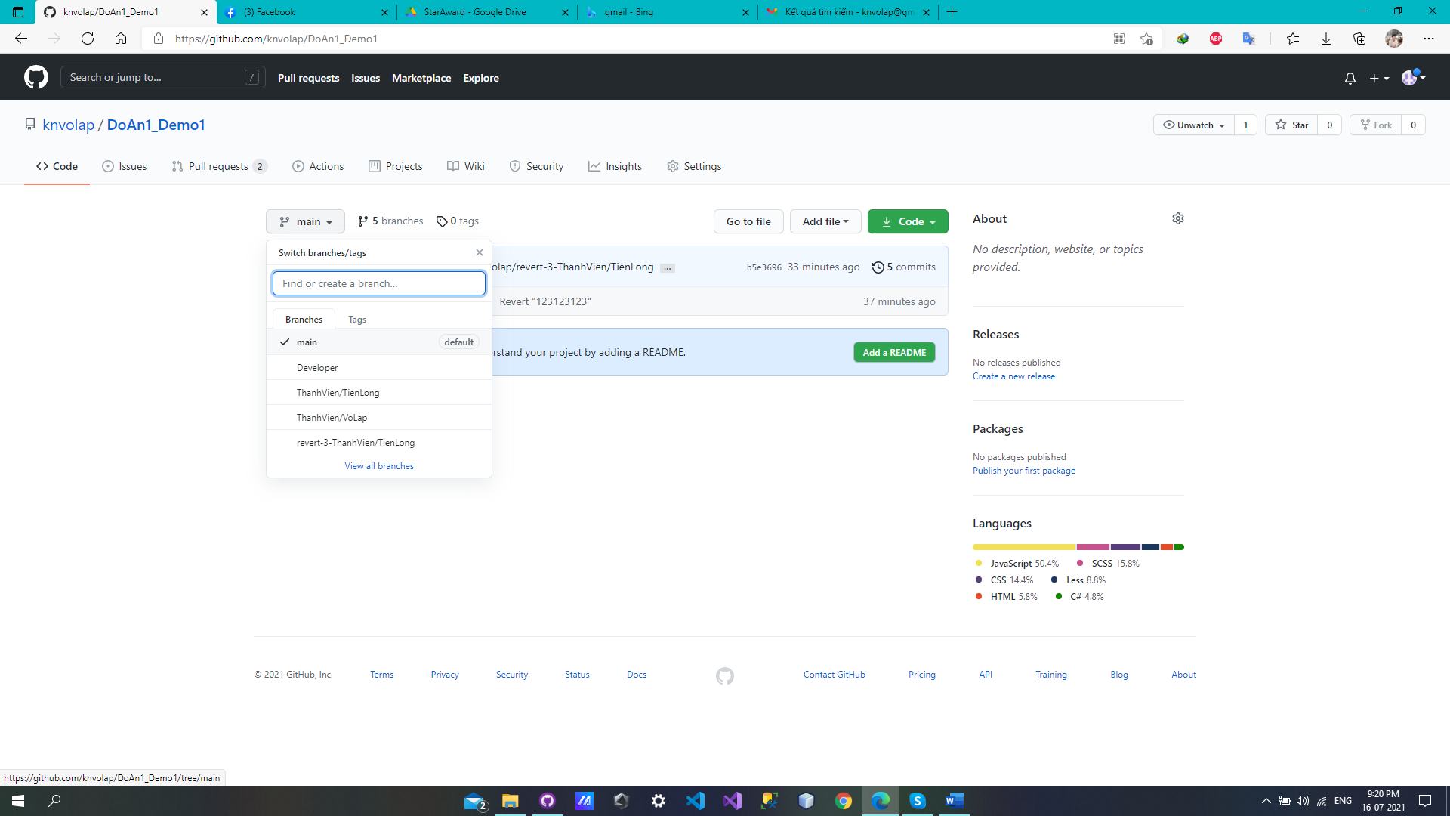
2. [knvolap/DoAn1_Nhom30 (github.com)](https://github.com/knvolap/DoAn1_Nhom30) vào link này để clon project để push lên git của mỗi cá nhân.   
   Tìm những file đã chia. Copy từ cái demo->bài nhóm 30